Aufgabe 7: 4-Ton-Motive

LERNZIELE:
- Einfache Motive über das Gehör erfassen
- Einfache Motive ab Blatt singen

Achte darauf:
1. Du ordnest mindestens 9 der vorgespielten 4-Ton-Motive richtig dem Notenbild oder den Solmisationssilben zu (Auftrag 1).
2. Du singst die 4-Ton- Motive mit möglichst wenigen Versuchen richtig ab Blatt (Auftrag 2).

1. Du hörst aus jeder Serie je 4 Beispiele. Diese werden je dreimal gespielt. Vor jedem neuen Beispiel hörst du 1x den Dreiklang (so-mi-do). Schreibe auf, welche Beispiele du hörst.

Serie A  Von so aus | Serie B  Von do aus
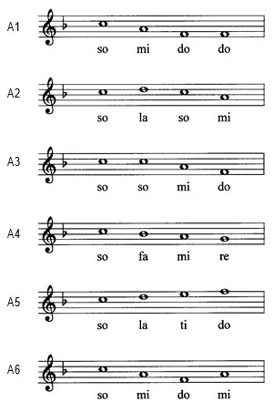 | 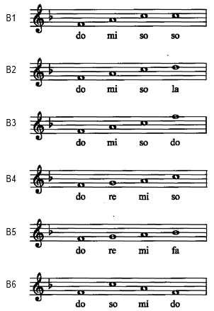

Serie C  Von mi aus | Serie D  Von verschiedenen Tönen aus
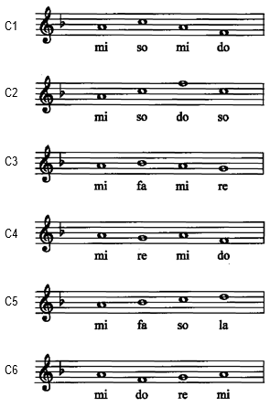 | 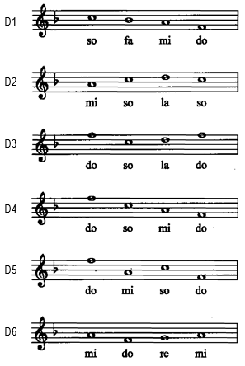

2. Singe die folgenden 4-Ton-Motive der Lehrperson vor. Du kannst die Solmisation und die Handzeichen als Hilfe benutzen.

Die Lehrperson gibt dir dabei folgende Hilfen:
- Vor jedem neuen Beispiel spielt sie dir den Dreiklang (so-mi-do).
- Sie spielt dir beim ersten Versuch den Anfangston vor.
- Sie spielt dir beim zweiten Versuch die ersten zwei Töne vor.
- Sie spielt dir beim dritten Versuch das ganze Motiv vor.

